Мы понимаем друг друга

Материал подготовила
Васильева Вера Александровна, преподаватель информатики

ГКБС(К)ОУ
«Школа – интернат для детей
с нарушением слуха 1,2 вида

Компьютер
в жизни
выпускников
г. Пермь, 2012 год

Свои способности человек может узнать,
только попытавшись применить их на деле.
Сенека младший

Мы находимся в состоянии перехода от индустриального века к информационному. Корни многих изменений, происходящих при этом, кроются в новых способах создания, хранения, передачи и использования информации. Поэтому становится понятным тот пристальный интерес, который проявляют к компьютерной грамотности учителя, ищущие пути адаптации школы к современному миру. Всё большее число родителей, педагогов и учащихся приходят к убеждению, что в результате полученных знаний о компьютерах и приобретённых навыков работы на них дети будут лучше подготовлены к жизни и материальному благополучию в меняющемся мире.
В нашей школе учатся неслышащие дети. Им особенно сложно ориентироваться в возрастающем потоке информации. Поэтому, прежде всего, необходимо обеспечить неслышащих школьников информацией высокого качества. Значительная роль в выполнении этой задачи отводится компьютеризации учебного процесса. Использование компьютерных технологий на уроках существенно повышает эффективность восприятия неслышащими детьми школьного материала. Компьютер значительно расширяет возможности глухого ребёнка в его стремлении приобщиться к миру информации, способствуя тем самым более полной его адаптации в мире слышащих людей, более полноценному восприятию окружающей действительности.
Совсем немного истории. 1996 год. Школьный компьютерный класс оснащён двенадцатью монохромными дисплеями, соединёнными локальной сетью. Мы начинали работать на советских компьютерах «Электроника». Практически - полное отсутствие программного обеспечения. Со временем наладили очень тесную, продуктивную связь с Пермским региональным институтом педагогических информационных технологий. В школе появились электронные разработки курсов по химии, математике, биологии, истории. Учителя школы сразу оценили возможности использования персональных компьютеров в учебном процессе. В 1996 году впервые не только в городе, но и в области преподаватель русского языка Щипицына Н. А. подготовила детей к сдаче экзамена на компьютере. И этот экзамен был успешно сдан, несмотря на то что тест составлен специалистами ПРИПИТа для школьников общеобразовательных школ, при этом никакой коррекции на специфику нашей школы сделано не было. Было отрадно видеть, что у учащихся присутствовал устойчивый глубокий интерес к занятиям на компьютерах. В первую половину дня проводились уроки (педагоги школы давали до двадцати занятий в неделю), а после обеда в компьютерном классе появлялась малышня с воспитателями. Десять - двенадцать часов в неделю на компьютерах бегали, стреляли, догоняли… В игровых моментах использовались и программы, развивающие логическое мышление, пространственное воображение, творческие способности неслышащих детей.
На пороге третьего тысячелетия достижения микроэлектроники начали приобретать материальное наполнение и в нашей школе: в компьютерный класс купили две машины IBM с цветными дисплеями. Постепенно компьютерный парк пополнился ещё несколькими современными устройствами. Появились программные продукты, благодаря которым компьютер предоставил большие возможности для творческого развития детей, позволил освободиться от нудного традиционного курса обучения и разработать новые идеи и средства выражения, дал возможность решать более интересные и сложные проблемы по предмету.
Для того чтобы неслышащие дети могли ориентироваться в компьютерной среде более успешно, с 2000 года в школе началось преподавание предмета «Информационные технологии». Первый мой класс состоял из умных, а главное, очень ответственных детей. Циклический алгоритм, символьная информация, буфер обмена – это только малая частица тех понятий, с которыми дети встречались на уроках. Мы попытались освоить даже программирование. На языке Basic ученики составляли небольшие компьютерные программы. Компьютер выполнял команды, которые давали ему дети, что вызывало у последних бурю эмоций. Да, в итоге дети научились уважать труд программиста. Но смогут ли они применить эти знания в жизни? Было приятно узнать, что две ученицы из этого первого выпуска используют в своей трудовой деятельности компьютер. Причём одна девочка пошла работать в фирму, специализирующуюся на сборке компьютеров.
Постепенно по мере погружения в школьный курс информатики пришло осознание того, что эта мудрёная наука «замкнута» на себя, поскольку предусматривает решение задач, связанных по содержанию только с самой информатикой. Столь узкое применение методов информатики является непозволительной роскошью в коррекционном обучении, призванном систематически, постоянно сочетать и реализовывать обучающие, развивающие и коррекционные цели. С учётом обязательного минимума содержания образования по курсу информатики, утвержденного Министерством общего и профессионального образования Российской Федерации, мною были разработаны программы по курсу «Информационные технологии». В настоящее время на уроках, факультативных и коррекционных занятиях основной приоритет отдаётся изучению тех прикладных программ, которые способствуют приобретению неслышащими детьми основных навыков пользователя персонального компьютера. Курс призван стать не дополнительной нагрузкой на ученика, а важнейшим средством борьбы с нарастающими школьными нагрузками, а для каждой дисциплины – новым, более совершенным инструментом, позволяющим тем, кто им умеет пользоваться, глубже и убедительнее раскрыть сущность предмета. В технике всё должно быть ясно, надёжно, доступно, чтобы и учитель, и ученик пользовались ею без напряжения, как пользовались до сих пор мелом, тряпкой, карандашом.
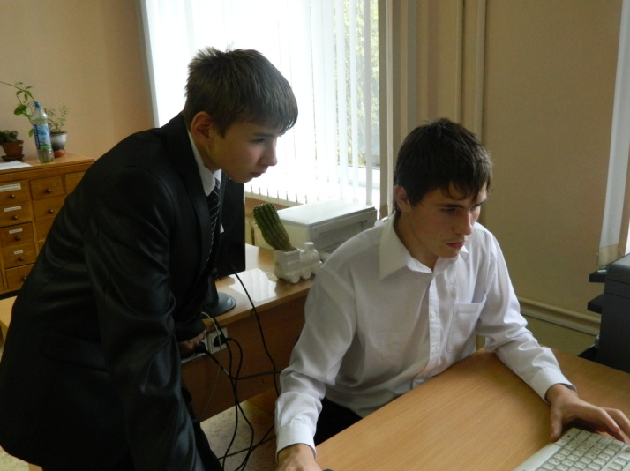
Детям стал компьютер не только интересен, но и понятен. Пришло осознание того, что приобретённые на занятиях навыки работы могут послужить средством для достижения материального благополучия в их дальнейшей самостоятельной жизни. Некоторые выпускники решили освоить профессию оператора ЭВМ, поступив в лицеи городов Перми, Москвы (см. приложение 1). Меня порадовал тот факт, что дети, получающие в училищах профессию повара, при защите дипломов успешно использовали презентации, подготовленные ими в программе PowerPoint, в числе других программных продуктов, освоенных учащимися на уроках информатики, чем вызвали немалое восхищение у преподавателей этого учебного заведения.
Далеко не все выпускники нашей школы связали свою дальнейшую деятельность с компьютером. Но я уверена, они знают его, они могут им пользоваться. Убеждена, что знания, полученные на уроках, позволят нашим детям более успешно адаптироваться в мире слышащих, откроют перед ними поистине необозримые возможности в мире информации. Компьютер стал для неслышащих детей стимулом новых смелых поисков, поисков тех дорог, которые, надеюсь, приведут их к достойной полноценной жизни в двадцать первом веке.

Приложение 1.

